# На wiki статья Игоря Комягина про "4.1.8 Superdome".
https://wiki.tcsbank.ru/pages/viewpage.action?spaceKey=INFRA&title=%5Bdraft%5D4.1.8+Superdome

# 20210818
# https://tinkoff.slack.com/archives/CTRAME9LP/p1629276539077000
#
# В NetBox ip-адреса RMC интерфейсов superdome серверов.
# Сейчас в production запущен только db44.
# Ip-адреса должны появляться в NetBox автоматически, но пока это не настроено (не работает) для Superdome. Поэтому Иванаев Артём вручную ввёл ip-адреса.
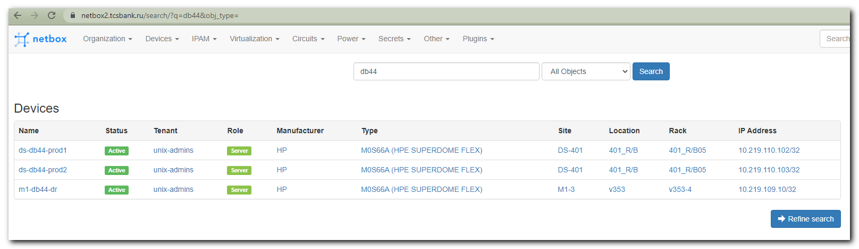

# На RMC можно попасть на их web-интерфейс.
# LDAP (доменная) авторизация сейчас сломалась, но вроде бы должна работать.
# Залогиниться можно под учёткой adminstrator и паролем с NetBox.
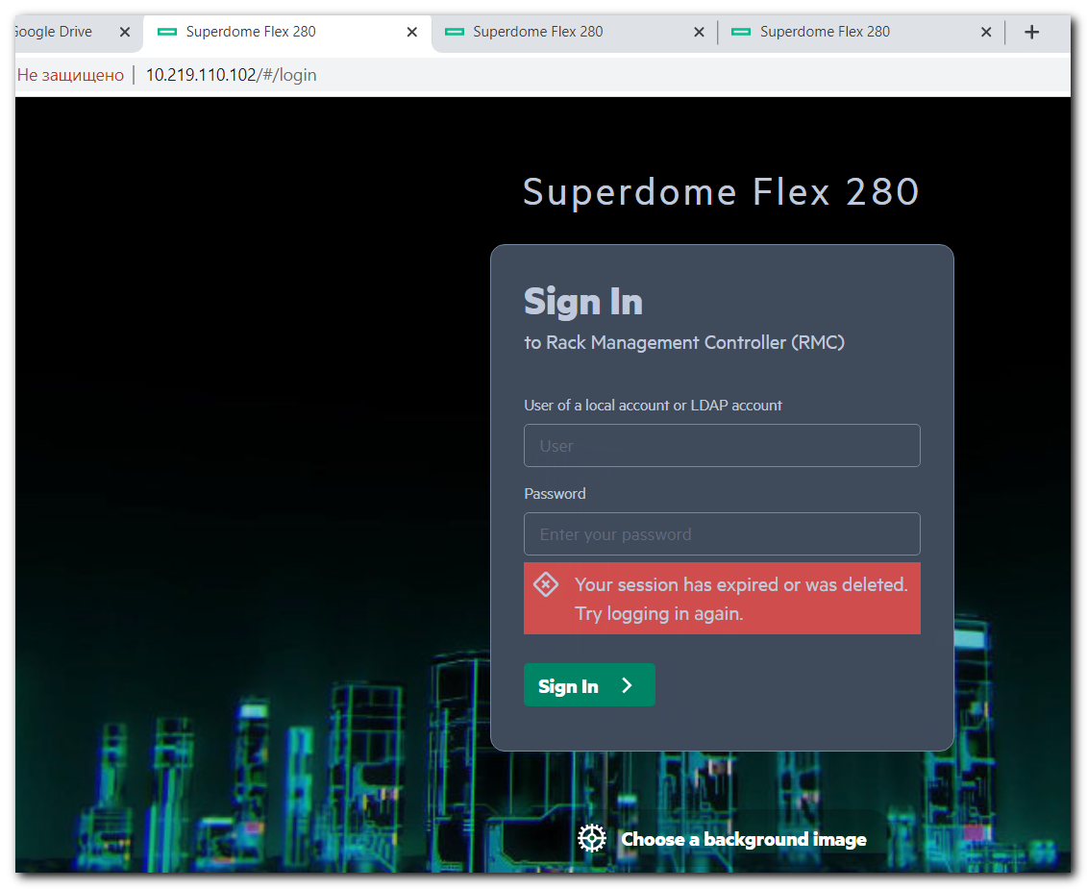

# Подключитья к консоле можно здесь.
# RMC IP > nPartition > Remote Console & Media
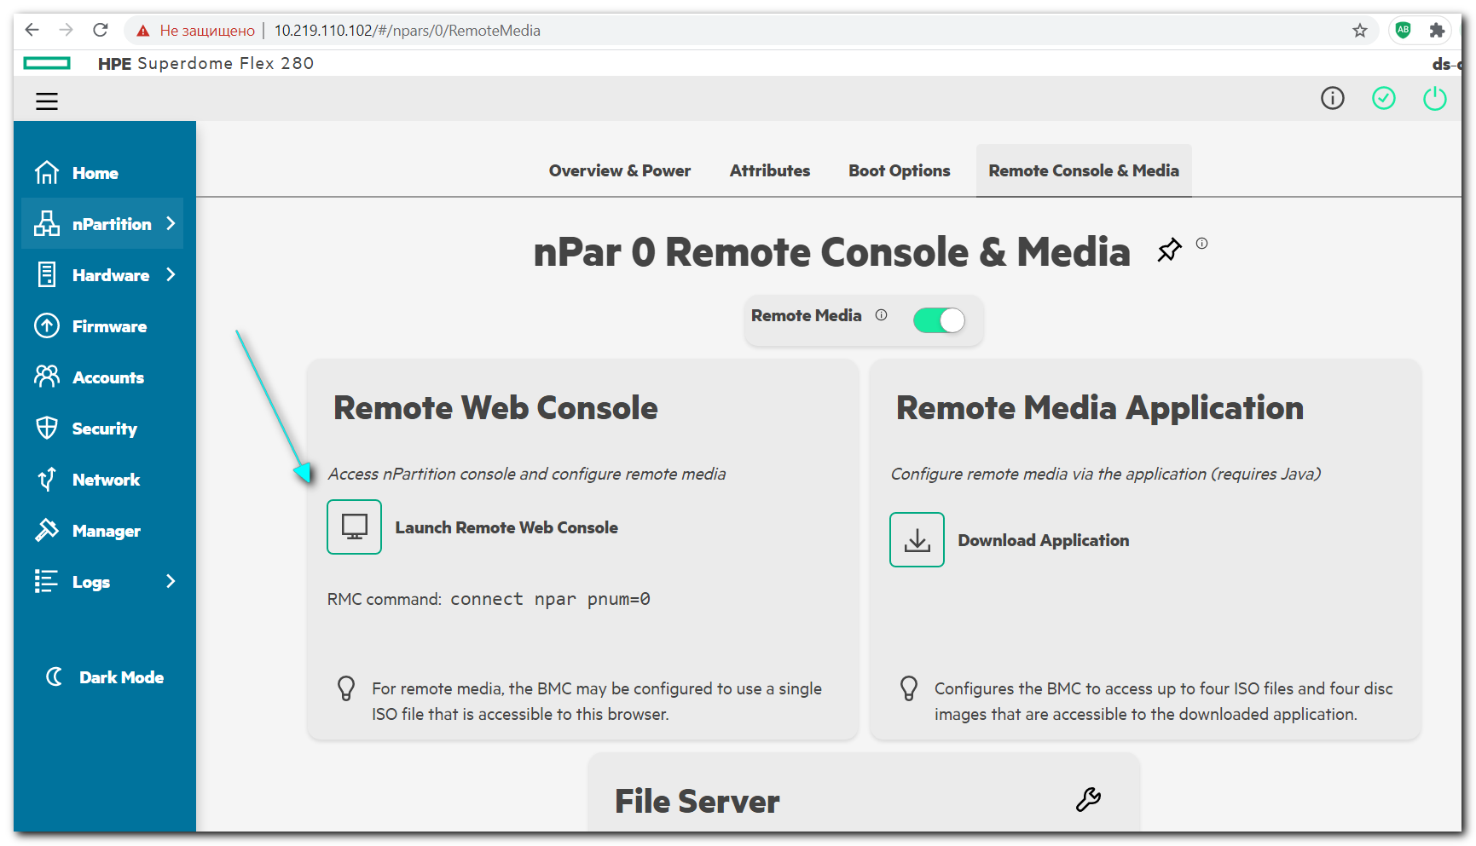

# В chrome в новой вкладке открывается консолька.
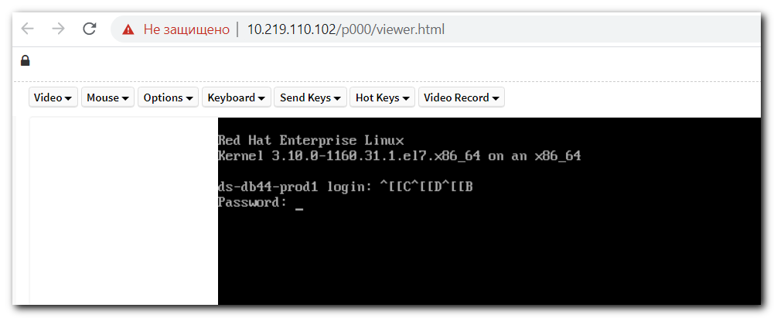

# К RMC интерфейсу можно и по ssh подключиться.
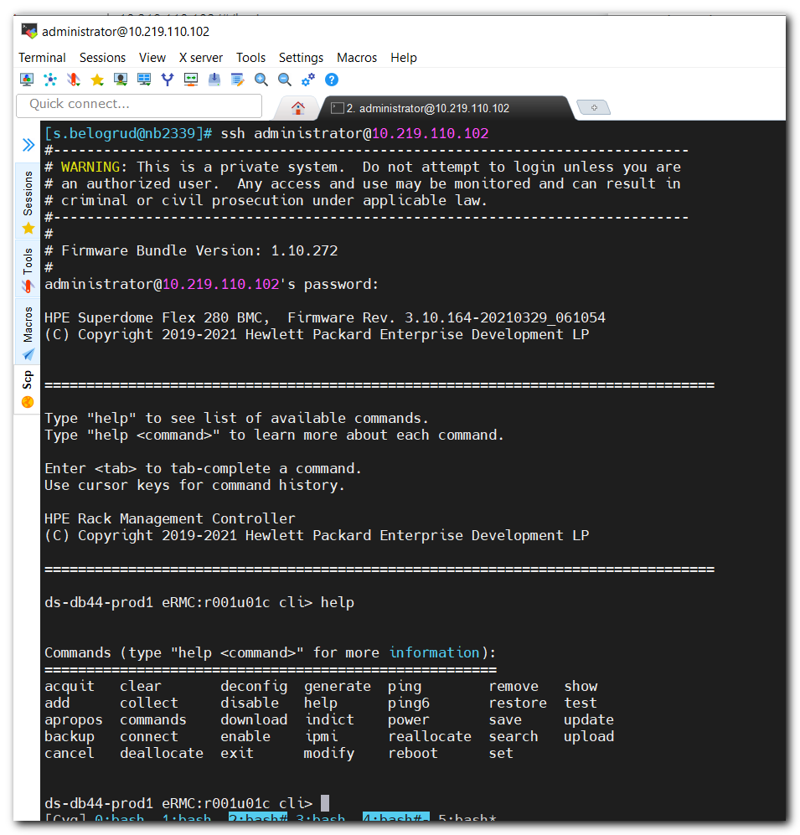

ds-db44-prod1 eRMC:r001u01c cli> help

Commands (type "help <command>" for more information):
======================================================
acquit clear deconfig generate ping remove show
add collect disable help ping6 restore test
apropos commands download indict power save update
backup connect enable ipmi reallocate search upload
cancel deallocate exit modify reboot set

ds-db44-prod1 eRMC:r001u01c cli>

# Чтобы попасть на консоль сервера нужно набрать RMC команду
console --nocache
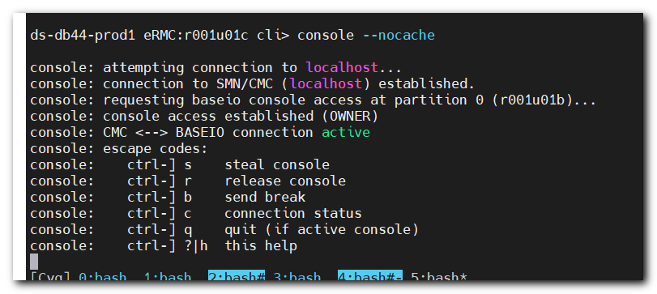
# Нужно Enter нажать для появления приглашения на ввод логина и пароля.
ds-db44-prod1 eRMC:r001u01c cli> console --nocache

console: attempting connection to localhost...
console: connection to SMN/CMC (localhost) established.
console: requesting baseio console access at partition 0 (r001u01b)...
console: console access established (OWNER)
console: CMC <--> BASEIO connection active
console: escape codes:
console: ctrl-] s steal console
console: ctrl-] r release console
console: ctrl-] b send break
console: ctrl-] c connection status
console: ctrl-] q quit (if active console)
console: ctrl-] ?|h this help

Red Hat Enterprise Linux
Kernel 3.10.0-1160.31.1.el7.x86_64 on an x86_64

ds-db44-prod1 login:
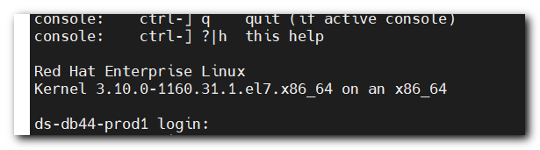
# Пароль для root для db-серверов находятся в vault в разделе unix-admins/system/db/:
# https://vault.tcsbank.ru/ui/vault/secrets/unix-admins/show/system/db/db44/ds-db44-prod1

# Чтобы отключиться от консоли нужно нажать ctrl-] q
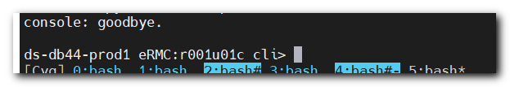
# Чтобы отключиться от RMC нужно набрать exit.
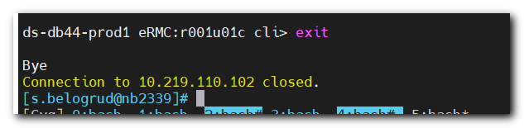

# Подключение работает и с терминальной фермы rdp.tcsbank.ru.
# На рабочем столе битые ссылки на программы терминальный клиентов. Но если запустить их через кнопку "Пуск", то они запускаются.
# Проверено на MobaXterm.
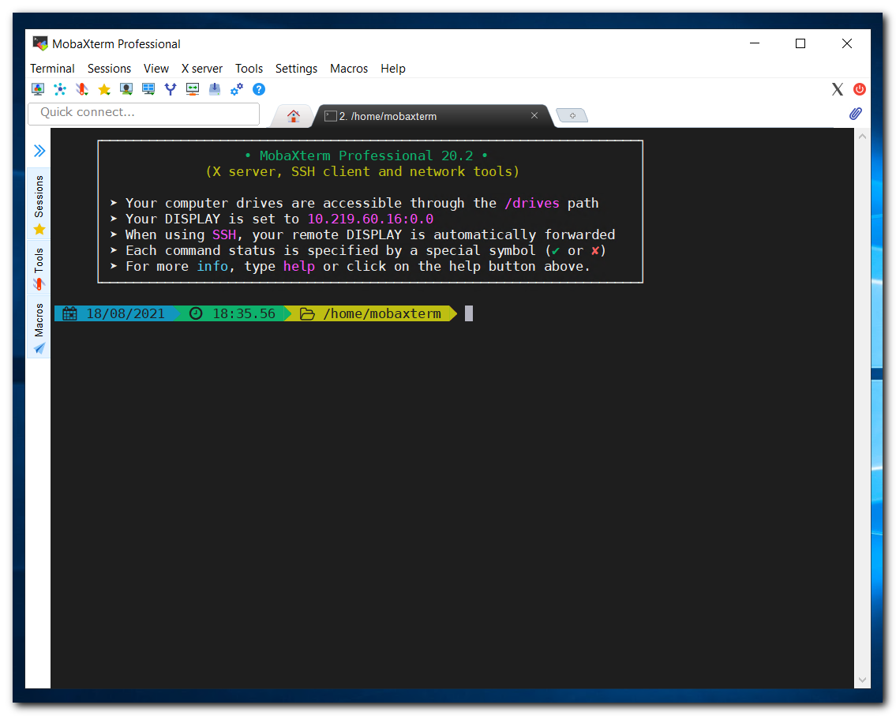
# Там же в "Пуск" есть PuTTY - можно пользоваться им.
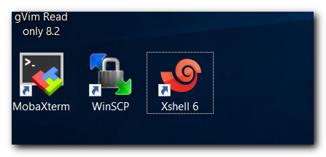
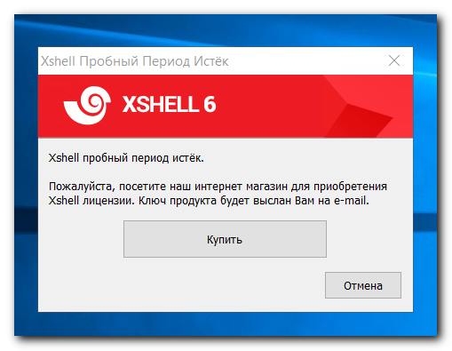
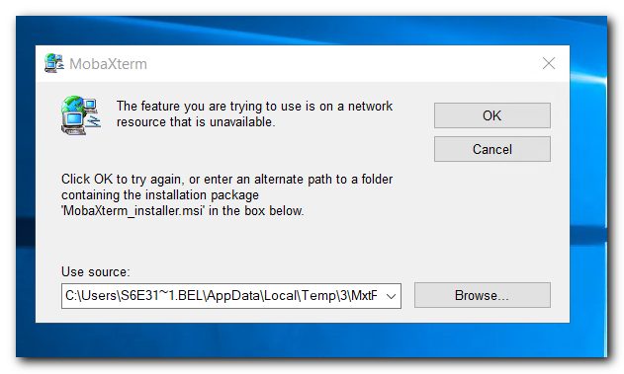

# Пока при подключении по htts - chrome жалуется на не подтверждённый сертификат.
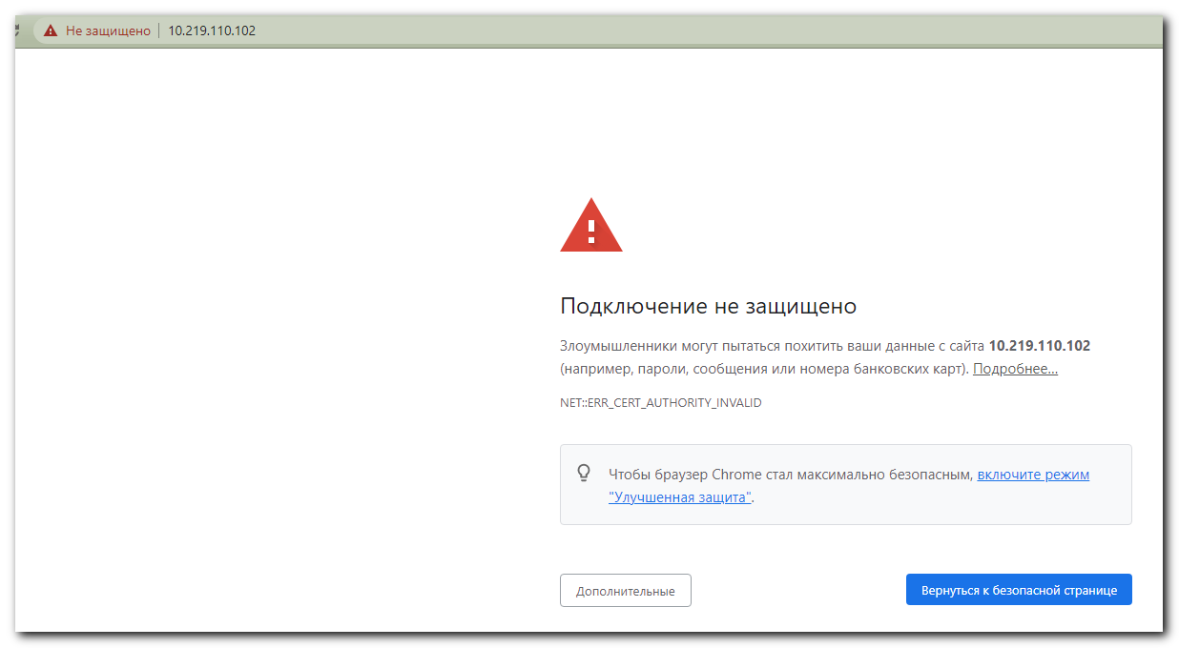
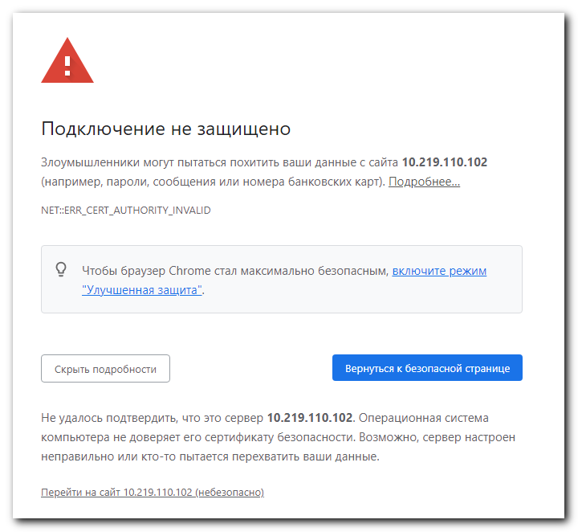

# Но Комягин Игорь сообщил, что в обновлённом chrome возможность подключиться к таким хостам убрали вообще!
# И, например, у него оно вот так.
